[懸賞]  [NT000]  [物品]  [地點] | 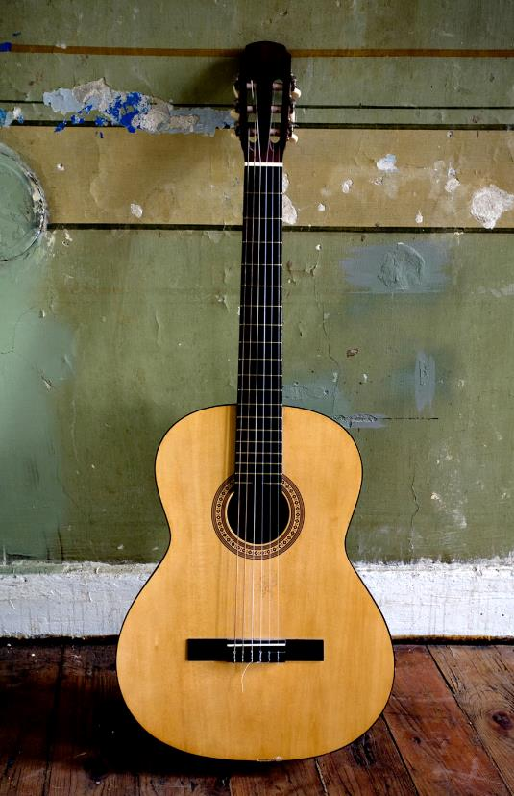
[立即開始]  [如果您準備要撰寫內容，只要選取一行文字，然後開始輸入，即可用您的內容取代該行文字。] | [隨時呈現最佳外觀]  [若要用自己的相片取代，只要刪除範例相片即可。接著，選取 [插入] 索引標籤上的 [圖片]。]  [需要標題嗎？在 [常用] 索引標籤的 [樣式] 庫中，只要點選您想要的標題樣式即可。選取要複製或編輯的文字時，請勿包含字元右側的空格，以獲得最佳效果。]

